Бегалиев Рустам Нурманбетович
Учитель информатики
МКОУ Таежнинская СОШ № 7 (Красноярский край, Богучанский район)
Карточка № 1
Построение треугольника по стороне и прилежащим к ней углам
Дано | Надо
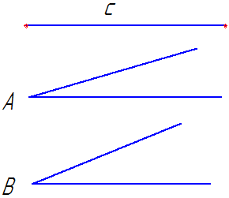 | 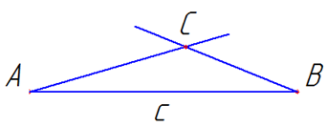
Построение
- Начертить отрезок АВ, равный заданному произвольному отрезку c. | 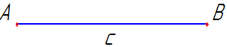
- Построить угол А, равный заданному. | 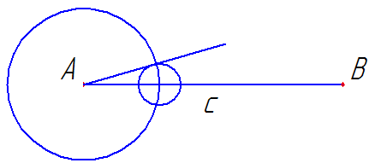
- Построить угол В, равный заданному. | 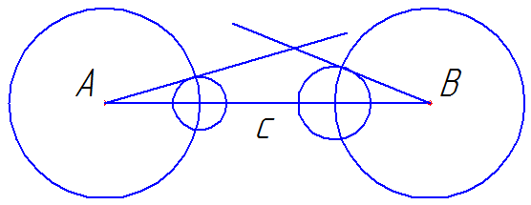
- Точка пересечения двух сторон углов А и В будет являться вершиной треугольника С. | 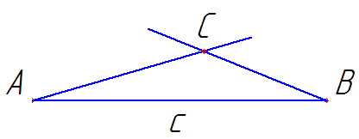

Карточка № 2
Построение треугольника, равного данному
Дано | Надо
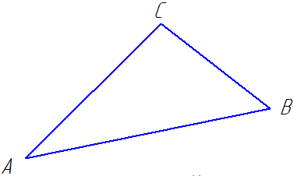 | 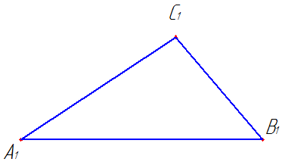
Построение
- Начертить вспомогательную линию a и обозначить на ней точку A₁.
- Построить на вспомогательной линии a первую окружность с радиусом, равным длине стороны AB данного треугольника, и центром этой окружности в точке A₁. Точку пересечения окружности и прямой обозначить как B₁. | 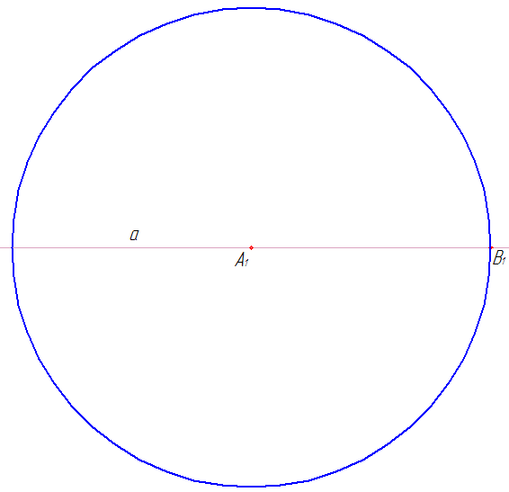
- Построить вторую окружность с радиусом, равным длине стороны AC треугольника, и центром окружности в точке A₁. | 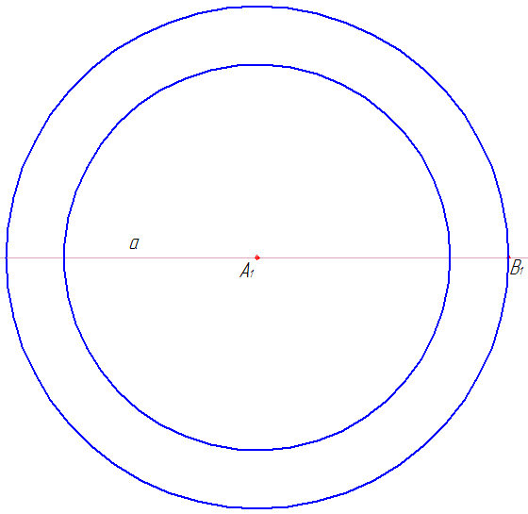
- Построить третью окружность с центром в точке B₁ и радиусом, равным длине стороны BC треугольника. Точку пересечения второй и третьей окружности обозначить как C₁. | 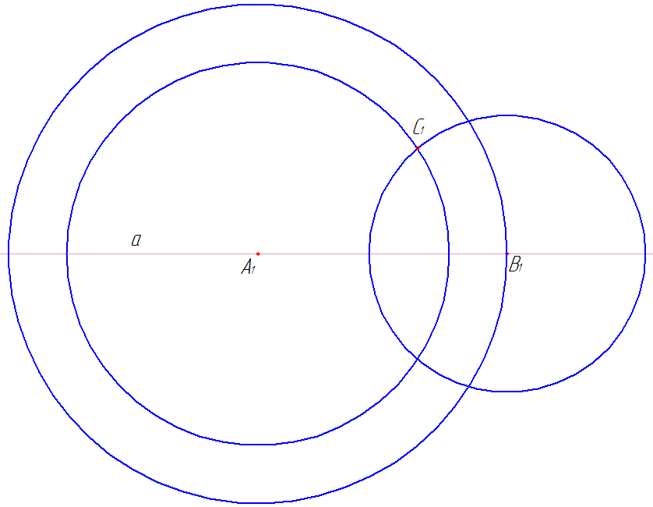
- Соединить точки A₁, B₁ и C₁. Треугольник, равный данному построен. | 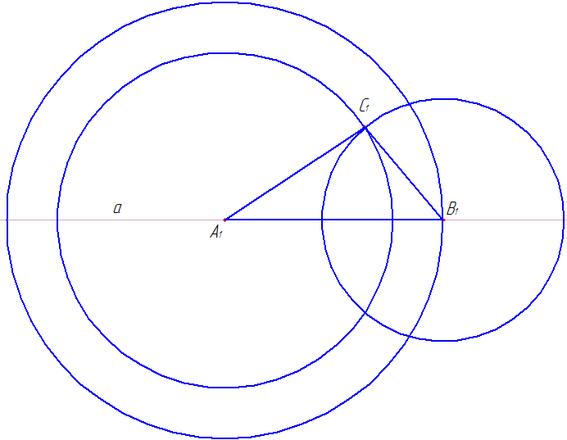

Карточка № 3
Построение отрезка, равного данному
Дано | Надо
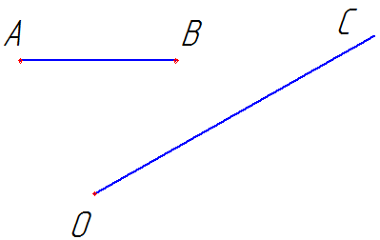 | 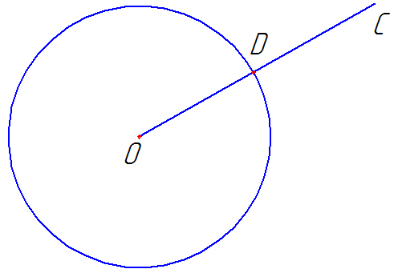
Построение
- Начертить луч OC и обозначить точки.
- Построить окружность радиуса AB с центром в точке O. Эта окружность пересечет луч OC. Точку пересечения обозначить буквой D. Полученный отрезок – искомый. | 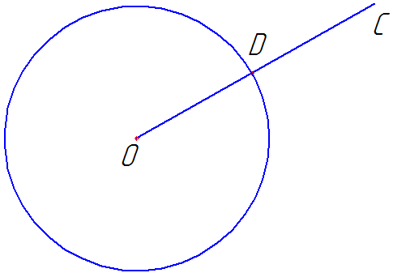

Карточка № 4
Построение середины отрезка
Дано | Надо
Построение
- На отрезке построить две окружности с центрами A и B и радиусом, равным длине отрезка AB. Обозначить точки пересечения окружностей буквами P и Q. | 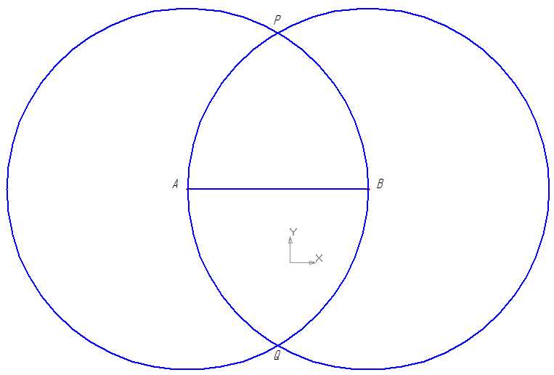
- Провести прямую PQ. Обозначить точку пересечения этой прямой с отрезком AB буквой O. | 